2006年新中考例证性试题
A、基础知识与基本技能
一、数与代数
- 数与式
1、如图所示，用同样规格的黑、白两色正方形瓷砖铺设矩形地面，铺设方式如下图：则第n个图形中需要黑色瓷砖________块（用含n的代数式表示）．（2004年重庆北碚区）

- 方程与不等式
2、某商场家用电器专柜的某种电冰箱，每台买进价为2500元．当销售价定为3500元时，平均每天能销售出8台；并预测电冰箱的销售单价每降低100元，平均每天就能多售出2台，那么为了多销售电冰箱，使利润增加12.5%．问：

（1）优惠促销有几种方案？每台电冰箱的优惠价应定为多少元？

（2）对采用的优惠促销方案谈谈自己的看法．（2002年上海复习资料）

3、水是人类最宝贵的资源之一，我国水资源人均占有量远远低于世界平均水平，为了节约用水，保护环境，学校于本学期初便制定了详细的用水计划．如果实际每天比计划多用一吨水，那么本学期的用水总量将会超过2300吨；如果实际每天比计划节约一吨水，那么本学期用水总量将会不足2100吨，；如果本学期的在校时间按110天（22周）计算，那么学校计划每天用水量应控制在什么范围（结果保留四个有效数字）？（2004年山东青岛市）

- 函数

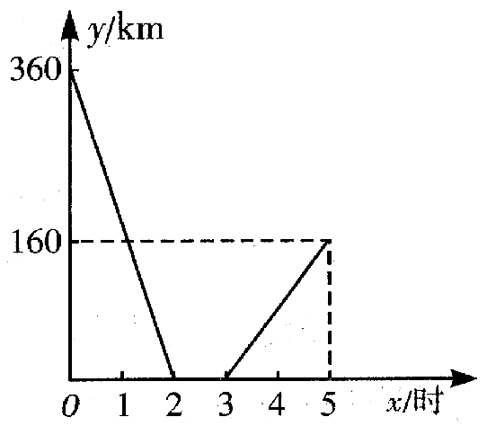
4、宁安市与哈尔滨市两地相距360米．甲车在宁安市，乙车在哈尔滨市，两车同时出发，相向而行，在A地相遇．为节约费用（两车相遇并换货后，均需按原路返回出发地），两车换货后，甲车立即按原路返回宁安市．设每车在行驶过程中速度保持不变，两车间的距离y（千米）与时间x（小时）的函数关系如图所示，根据所提供的信息，回答下列问题：
（1）求甲、乙两车的速度；
（2）说明从两车开始出发到5小时这段时间
乙车的运动状态．（2004年黑龙江宁安市）
5、为了预防“非典”，某学校对教室采用药薰消毒法
进行消毒．已知药物燃烧时，室内每立方米空气中的含
药量y（毫克）与时间x（分钟）成正比例，药物燃烧
完后，y与x成反比例（如图所示）．现测得药物8分钟
燃毕，此时室内空气中每立方米的含药量为6毫克．请根据题中所提供的信息，解答下列问题：
（1）药物燃烧时y关于x的函数关系式为-----------，自变量x的取值范围是-------------；药物燃烧后y关于x的函数关系式为----------；
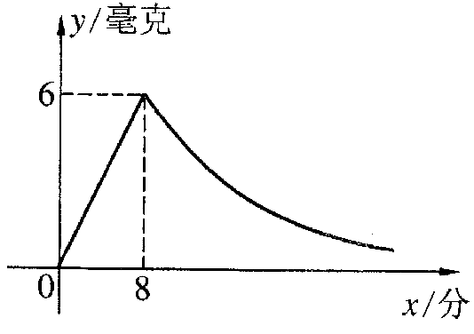
（2）研究表明，当空气中每立方米的含药量低于1.6毫克时学生方可进教室，那么从消毒开始，至少需要经过--------分钟后，学生才能回到教室；
（3）研究表明，当空气中每立方米的含药量不低于
3毫克且持续时间不低于10分钟时，才能有效杀灭
空气中的病菌，那么这次消毒是否有效？为什么？
（2003年淅江金华市）

二、空间与图形
- 图形的认识

6、如图，已知方格纸中的每个小方格都是相同的正方形，∠AOB画在方格纸上，请在小方格的顶点上标出一个点P，使点P落在∠AOB的平分线上．（2004年江西南昌市）

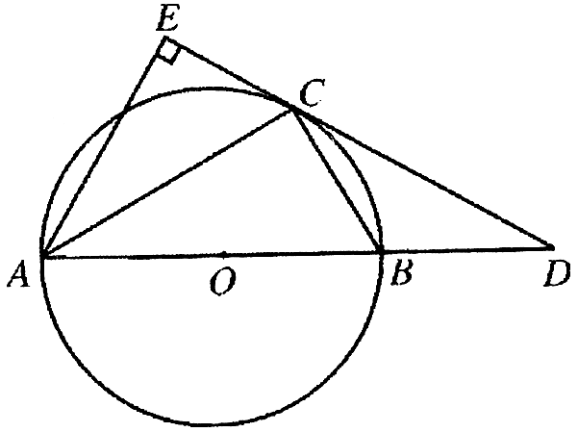

7、如图，已知⊙O是ΔABC的外接圆，AB是⊙O的直径，D是AB延长线上的一点，AE⊥DC交DC的延长线于点E，且AC平分∠EAB．
（1）求证：DE是⊙O的切线；
（2）若AB＝6，AE＝，求BD和BC的长．（2005年成都市）

8、如图，在正方形铁皮上剪下一个圆形和扇形，使之恰好围成如图所示的一个圆锥模型．设圆的半径为r，扇形半径为R，则圆的半径与扇形半径之间的关系为（ ）．
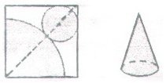
（2004年河北省）
(A)R＝2r (B)
(C)R＝3r (D)R＝4r

- 图形与变换

9、(1)请在如图所示的方格纸中，将△ABC向上平移3格，再向左平移6格，得△A1B1C1，再将△A1B1C1绕点B1按顺时针方向旋转90°，得△A2B1C2，最后将△A2B1C2以点C2为位似中心放大到2倍，得△A3B3C2；（2）请在方格纸的适当位置画上坐标轴（一个小正方形的边长为1个单位长度），在你所建立的直角坐标系中，点C、C1、C2的坐标分别为：点C（ ），点C1（ ），点C2（ ）．（2004年海南海口市）
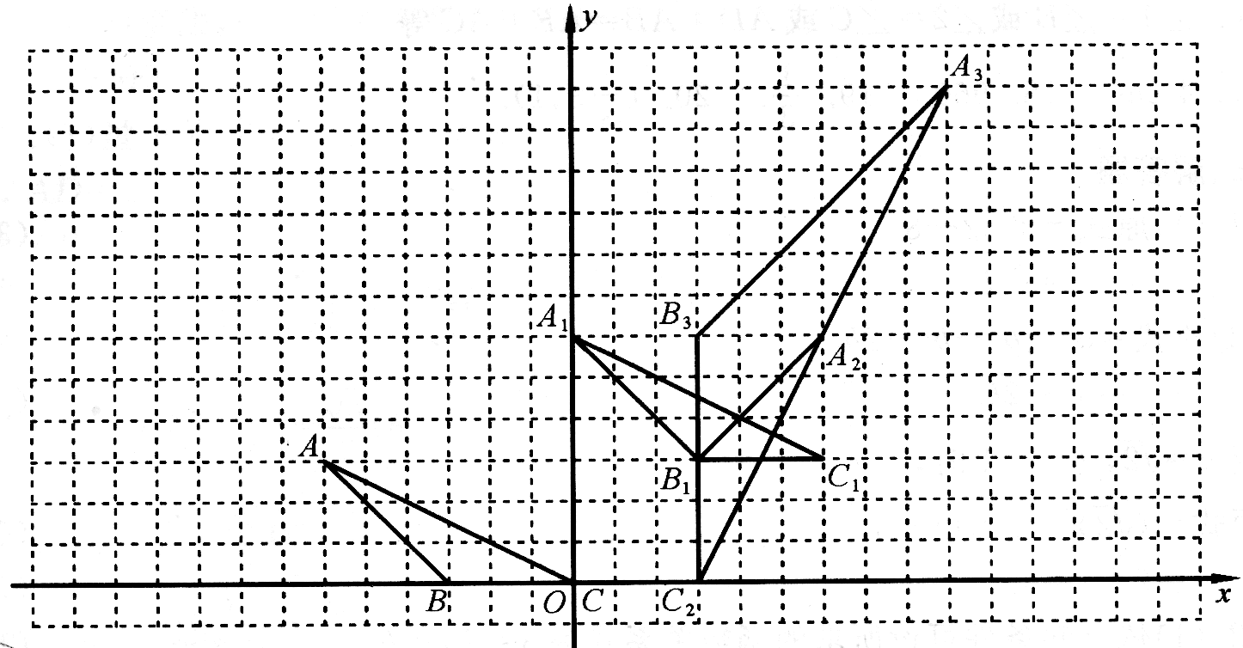

10、从下面两题中任选一题进行解答：
(1)先在左面的一块方格纸上画一个轴对称图形作为基础图形，再将基础图形去掉或添上一部分，使新图形仍为轴对称图形，画在右面的方格纸上；
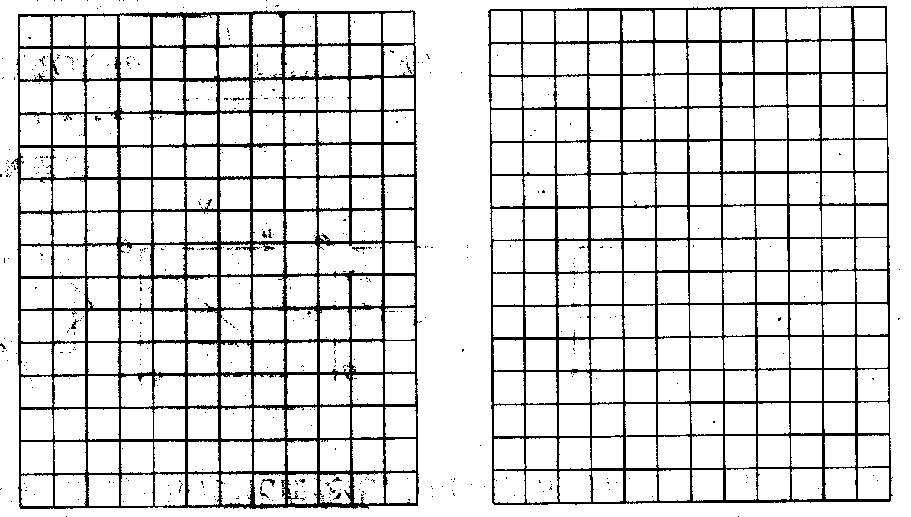
(2)先在左面的一块方格纸上画一个轴对称图形作为基础图形，再将基础图形的一部分平移或旋转到剩余图形的某一位置组成新的图形，使新图形仍为轴对称图形，画在右面的方格纸上．（2004年四省区联考）

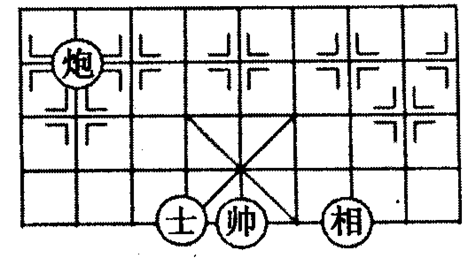
- 图形与坐标

11、如图，如果士所在位置的坐标为（－1,－2），相所在
位置的坐标为（2,－2），那么炮所在位置的坐标为 .
（2004年海南海口市）

- 图形与证明

12、某学习小组在探索“各内角都相等的圆内接多边形一定为正多边形”这个命题是否成立时，进行了一些讨论．甲同学在讨论中提到了圆内接矩形；乙同学找来了这样一个几何事实：如图一，△ABC是正三角形，＝＝，可以证明六边形ADBECF的各内角相等．丙同学认为当边数是5时这个命题是成立的，于是他猜想边数是7时这个命题仍然成立．
（1）你认为各内角都相等的圆内接多边形一定是正多边形吗？简要叙述你的理由；
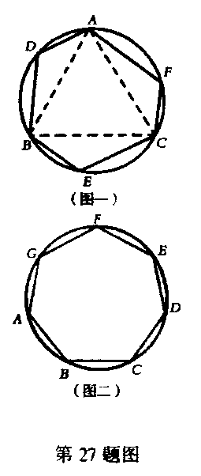
（2）请你证明，各内角都相等的圆内接七边形
ABCDEFG（如图二）是正七边形；
（3）根据以上探索过程，提出你
的猜想（不必证明）．（2002年安徽省）

三、统计与概率
- 统计

13、记者从教育部获悉，今年全国普通高校招
生报名人数总计723万．除少部分参加各省中专、
中职、中技考试的考生外，参加统考的考生中有
文史类、理工类、文理综合类．下面的统计图
反映了今年全国普通高校招生报名人数的部分
情况，请认真阅读图表，解答下列问题：
(1) 请将该统计图补充完整；
(2)请你写出从图中获得的三个以上的信息；
(3)记者随机采访一名考生，采访到哪一类
考生的可能性较大？（2004年深圳南山区）
14、为了制定某市中学七、八、九年级男生校服的生产计划，有关部门准备对这三个年级抽取180名男生的身高作调查，现有三种调查方案：
①测量该市少年体育训练学校中这三个年级的180名男子蓝球、排球队员的身高；
②查阅外地有关这三个年级180名男生身高的统计资料；
③在该市城区和郊县中任选六所中学，在六所学校的这三个年级中分别用抽签的方法选出10名男生，然后测量他们的身高．

（1）为了达到估计该市中学七、八、九年级男生身高分布的目的，你认为采取哪种调查方案比较合理，并说明理由；（2）下表中的数据就是使用了某种合理的调查方法获得的：
某市中学七、八、九年级男生身高情况抽样调查统计

年级  人数  身高(cm) | 七年级 | 八年级 | 九年级 | 总 计  （频 数）
140—150 | 13 | 4 | 1
150—160 | 21 | 12 | 9
160—170 | 21 | 30 | 33
170—180 | 5 | 14 | 11
180—190 | 0 | 0 | 6

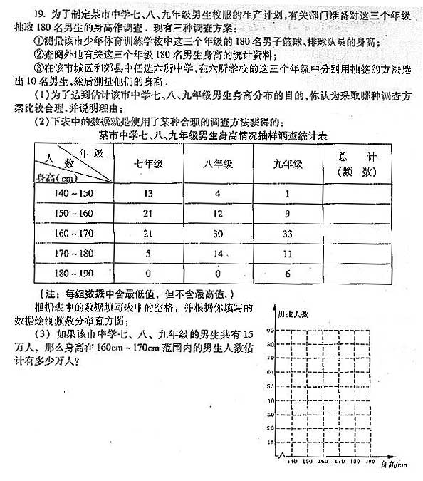
注：每组数据中含最低值，但不含最高值。

根据表中的数据填写表中的空格，并根据你
写的数据绘制频数分布直方图；
（3）如果该市中学七、八、九年级的男生共有
15万人，那么身高在160cm～170cm范围内的
男生人数估计有多少万人？（2005年成都市）

- 概率

15、如图是由一转盘和箭头组成的装置，装置A上的数字分别是7、5、4，装置B上的数字分别是1、8、6，这两个装置除了表面数字外其它构造完全一样．现在你和另外一个人同时用力转动箭头，如果我们规定箭头停留在较大数字的一方胜出，那么你会选择哪一个装置呢？说说你的理由．

四、课题学习

16、在一次实践活动中，某课题学习小组用测倾器、皮尺测量旗杆的高度，他们设计了如下方案（如图①所示）：
（1）在测点A处安置测倾器，测得旗杆顶部 M 的仰角∠MCE=α；（2）量出测点A到旗杆底部N的水平距离AN = m；（3）量出测倾器的高度AC = h．

如果测量工具不变，请仿照上述过程，设计一个测量某小山高度（如图②）的方案：
（1）在图②中，画出你测量小山高度 MN 的示意图（标上适当字母）；
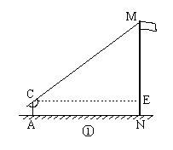
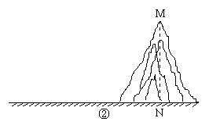
（2）写出你设计的方案．（2004年山东青岛市）

B、数学活动过程

17、右图是由黑点组成的5行5列点阵，任意左右（或上下）相邻的两点间距离是1．

（1）请以点阵中的点为顶点画面积最小的正方形和面积最大的正方形各一个；

（2）请再以点阵中的点为顶点画面积次小的正方形和面积次大的正方形各一个；

（3）若以点阵中的任意点为顶点画正方形，共能画出多少个
面积互不相等的正方形？它们的面积分别是多少？

C、数学思考

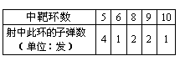
18、为了从甲、乙两名同学中选拔一人参加射击比赛，在同等的条件下，教练给甲、乙两名同学安排了一次射击测验, 每人打10发子弹,下面是甲、乙
两人各自的射击情况记录(其中乙的情况记录表上射
中9、10环的子弹数被墨水污染看不清楚,但是教
练记得乙射中9、10环的子弹数均不为0发)：

（1）求甲同学在这次测验中平均每次射中的环数；
甲
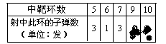
(2) 根据这次测验的情况，如果你是教练，你
认为选谁参加比赛比较合适，并说明理由（结
果保留到小数点后第1位）.（2004年福建厦门市）

乙

D、问题解决

19、如图，已知△ABC、△DCE、△FEG是三个全等的等腰三角形，底边BC、CE、EG在同一直线上，且AB=，BC=1，连接BF,分别交AC、DC、DE于点P、Q、R．观察图形，请你提出一个与点P相关的问题，并进行解答（根据提出问题的层次和解答过程评分）．（2004年江西南昌市）

